Консультация для родителей
«Театр дома»

Совместная театрально-игровая деятельность - уникальный вид сотрудничества. В ней все равны: ребенок, педагог, мамы, папы, бабушки и дедушки. Играя вместе со взрослыми, дети овладевают ценными навыками общения, а общение в свою очередь - это умение слышать друг друга, в доброжелательной атмосфере, с обратной связью, на одном уровне", "глаза в глаза", и не стоит искажать смысл сказанного, а любую ситуацию разрешать при совместных действиях. Хочу особенно отметить, что в процессе занятий активизируется словарь ребенка, совершенствуется звуковая культура речи, память, формируется отношение к окружающему миру.
Такого вида консультации способствуют расширению кругозора, обогащают внутренний мир, а главное – учат членов семьи взаимопониманию, сближают их. Во многих семьях стали практиковаться развлечения. Проявление такого общего интереса сплачивает семью, коллектив детей, воспитателей и родителей.
Занимаясь с детьми театром, мы сделаем их жизнь интересной и содержательной, наполним ее яркими впечатлениями и радостью творчества.
Домашний театр - это совокупность театрализованных игр и разнообразных видов театра.
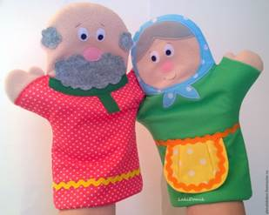
Домашний театр имеет даже некоторые преимущества перед настоящим театром. Большая сцена, на которой выступают актеры, труднее воспринимается маленькими зрителями. Родители могут помочь ребенку изготовить маски, кукол-актеров и разыграть сказку по ролям. Для этой цели можно использовать игрушки-самоделки (изготовленные из самого доступного материала – листа бумаги), вместе с ребенком вырезать выкройки, склеить их вместе и поиграть. Взрослые во время показа могут выделить отдельные фразы, замедлить или ускорить подачу текста. Руки взрослого при таком показе не маскируются, но, как правило, внимание ребенка сосредоточено на том, что происходит на сцене (столе). Надо стараться, чтобы движения кукол-актеров были выразительны, совпадали с текстом и были понятны ребенку. Лица кукол, когда они разговаривают нужно повернуть друг к другу. Если актер-игрушка двигается, ее слегка покачивают и наклоняют.
Начинать лучше с маленьких сценок или маленькой сказки, постепенно усложняя репертуар. Организуя домашний театр, родители явно заметят, что с куклой в руках, да еще спрятанной за ширмой (в домашних условиях вместо ширмы подойдет проём в двери, который наполовину завешен шторой; два стула, к которым прикреплены рейки, связанные веревкой буквой «П»; старый чемодан, раскрытый так, чтобы крышка не падала на стол и служила ширмой; на даче летом – два дерева с натянутой между ними веревкой, на которую прикреплена шторка), ребенок лучше и свободнее в будущем начнет читать стихи и петь.

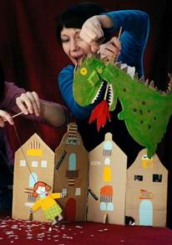
Советы родителям:
1. Покажите ребенку, как кукла «оживает», не навредит ему и раскрытие маленьких секретов работы с куклой, в будущем ребенок усвоит правила кукловождения и будет самым настоящим артистом;
2. Когда кукла выходит, то она выходит не сразу, не из-под земли. Кукла выходит постепенно: сначала издали появляется ее голова, а затем тело;
3. Если кукла идет, то ее нужно ритмично продвигать вперед с незначительными подскоками или покачиванием из стороны в сторону;
4. Подскоки или покачивания из стороны в сторону делаются более резко и чаще, если кукла бежит;
5. Если кукла спит, то ее лучше положить спиной к зрителям, чтобы не было видно ее открытых глаз;
6. Та кукла, которая говорит, - слегка двигается. Кукла, которая ее слушает, - стоит неподвижно, смотрит на говорящую.

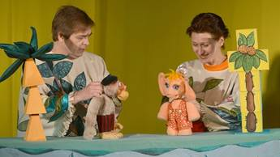
Упражнения с куклой:
1. Приготовьте куклу (возьмите ее в руку, наденьте на руку, наденьте на палец, возьмите за палочку и т.д. – все зависит от вида куклы);
2. Пусть кукла повернется влево, повернется вправо, сделает покачивание из стороны в сторону, сделает поклон;
3. Держите куклу так, чтобы она «смотрела», т.е. чтобы ее глаза были обращены на зрителя или на другую куклу. Пусть кукла скажет вам несколько слов.
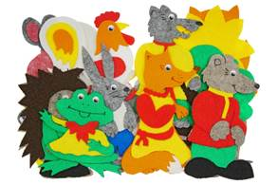
Существует несколько видов театра, которые можно организовать в домашних условиях:
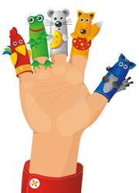
1. Фланелевый театр – нарисуйте на тонком картоне фигурки. Вырежьте их, а к обратной стороне приклейте кусочек фланели. Также необходимо представить сцену в виде доски-стенда с ножкой-подставкой, который покрыт байкой или фланелью.
2. Плоские игрушки – ребенок будет рад, если картинки будут двигаться, персонажи действовать по ходу чтения. Картинку можно перерисовать из книги, раскрасить, вырезать и укрепить на подставке. Деревья, дома, грибы, цветы расставляют на столе, а между ними перемещают картинки персонажи.
3. Пальчиковый театр – это куклы, которые надевают на палец. Персонажи для пальчикового театра могут быть сшиты из ткани и поролона, но доступнее всего изготовить их из бумаги. Для этого нарисуйте фигурки или только головки зверюшек и человечков. Затем фигурки вырезают и приклеивают к картонным колечкам. Колечки надевают на палец. Если вы нарисовали только голову персонажа, то туловищем может служить ваша рука. Сшейте для руки перчатку на три пальца. На один палец вы наденете голову, а два других – это руки куклы.
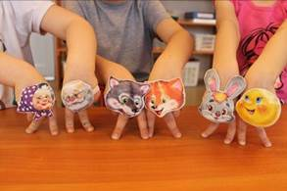
4. Игрушки-топотушки – такая игрушка сможет «ходить», «бегать», плясать на столе. Нарисуйте фигурку на картоне (ножки человечков или лапки зверюшек рисовать не надо – их заменят пальцы кукловода). Вырежьте изображение. Прикрепите фигурку к тыльной стороне ладони при помощи резинки. На указательный и средний пальцы наденьте наперстки (пробочки от флаконов) – это ноги фигурки.
5. Куклы из коробок – коробки разной формы и размера (от пищевых продуктов, парфюмерных товаров) можно превратить в кукол-актеров. Оклейте коробки цветной бумагой нужного цвета (для этого оберните коробку бумагой, срежьте лишние части). Коробки склеивают друг с другом, приклеивают к ним разные дополнительные детали (в зависимости от куклы-персонажа). Коробка может изображать либо целую фигурку, либо только голову. При выборе коробок нужно учитывать, что в них должна поместиться рука ребенка. Если изображается только голова, то руку можно прикрыть юбочкой из ткани.
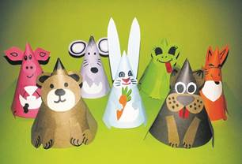
6. Игрушки из конусов – нарисуйте круг при помощи циркуля или трафарета. Сложите его пополам и разрежьте по линии сгиба. Их полученных полукругов склейте конусы. Чтобы получить конусы с более широким основанием, из круга вырезают только кусочек. Оформите куклы при помощи аппликативных деталей, превратив их в нужную птичку, зверька, человечка.
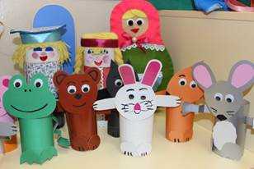
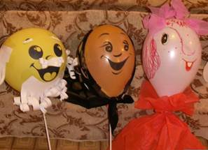
7. Игрушки из цилиндров – цилиндр склеивается из прямоугольного листа бумаги, затем к нему приклеиваются дополнительные детали, так чтобы получились образы нужных персонажей. Цилиндр возьмите такого размера, чтобы в него помещалась рука. Если взять несколько цилиндров и прибавить к ним свою фантазию, то можно по рисунку реалистичного жирафа сделать жирафа из цилиндров.
8. Воздушные куклы – эти куклы делают из надутых воздушных шаров. Шар (голова) привязывается к палочке (плечам). К палочке можно прикрепить платьице из ткани или бумаги. Голову-шар украшают аппликативно.

Домашние постановки помогают удовлетворить физический и эмоциональный потенциал. Дети учатся замечать хорошие и плохие поступки, проявлять любознательность, они становятся более раскрепощенными и общительными, учатся четко формулировать свои мысли и излагать их публично, тоньше чувствовать и познавать окружающий мир.
Значение театрализованной деятельности невозможно переоценить. Театрализованные игры способствуют всестороннему развитию детей: развивается речь, память, целеустремленность, усидчивость, отрабатываются физические навыки (имитация движений различных животных). Кроме того, занятия театральной деятельностью требуют решительности, трудолюбия, смекалки. А как загораются глаза малыша, когда взрослый читает вслух, интонационно выделяя характер каждого героя произведения!
Театрализованные игры всегда радуют, часто смешат детей, пользуясь у них неизменной любовью. Дети видят окружающий мир через образы, краски, звуки. Малыши смеются, когда смеются персонажи, грустят, огорчаются вместе с ними. С удовольствием перевоплощаясь в полюбившийся образ, малыши добровольно принимают и присваивают свойственные ему черты.
Разнообразие тематики, средств изображения, эмоциональность театрализованных игр дают возможность использовать их в целях всестороннего воспитания личности.
Родители не должны задаваться вопросом: а нужно ли посещение театра в наше время? Да еще с таким маленьким ребенком? Есть Интернет, кабельное телевидение. Не надо забывать, что театрализованные постановки помогли и помогают решать многие актуальные проблемы в воспитании дошкольника:
· формирование правильного эстетического вкуса;
· развитие коммуникативных способностей;
· влияние на развитие речи, памяти, внимания, воображения;
· помогает решить конфликт в процессе игры;
· создание положительного эмоционального настроя;
· помогает нравственному воспитанию.
Важно также участие родителей в тематических вечерах, в которых родители и дети являются равноправными участниками. Важно участие родителей в таких вечерах в качестве исполнителей роли, авторов текста, изготовителей декораций, костюмов и т. д.
Необходимо участие родителей в театральной деятельности. Это вызывает у детей много эмоций, обостряет чувства гордости за родителей, которые участвуют в театрализованных постановках.

